26.2.2反比例函数在跨学科中的应用
基础训练
知识点1 物理力学、热学中的反比例函数
1.物理学知识告诉我们,一个物体受到的压强p与所受压力F及受力面积S之间的计算公式为p=.当一个物体所受压力为定值时,该物体所受压强p与受力面积S之间的关系用图象表示大致为( )
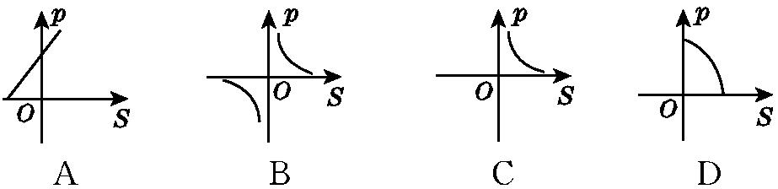
2.已知力F所做的功是15焦(功=力×物体在力的方向上通过的距离),则力F与物体在力的方向上通过距离s之间的函数关系图象大致是( )
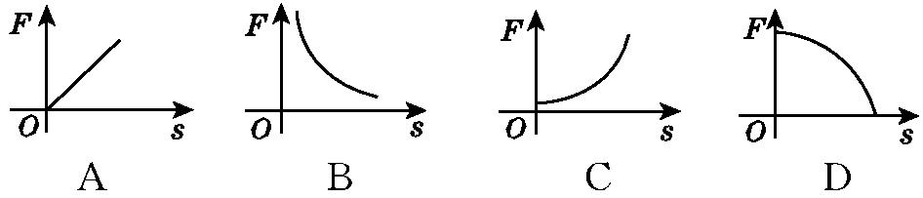
3.根据物理学家波义耳1662年的研究结果,在温度不变的情况下,气球内气体的压强p(Pa)与它的体积V(m³)的乘积是一个常数k,即pV=k(k为常数,k>0),下列图象能正确反映p与V之间函数关系的是( )
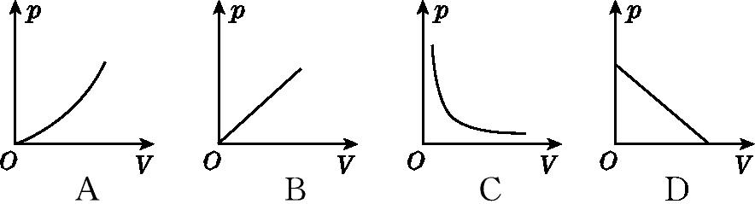
4.在一个可以改变体积的密闭容器内有一定质量的某种气体,当改变容器的体积时,气体的密度也随之改变,密度ρ(单位:kg/m³)与体积V(单位:m³)满足函数关系式ρ=(k为常数,k≠0),其图象如图所示,则k的值为( )

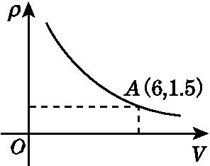
A.9 B.-9 C.4 D.-4
5.下列两个变量之间的关系为反比例关系的是( )
A.汽车匀速行驶过程中,行驶路程与时间的关系
B.体积一定时,物体的质量与密度的关系
C.质量一定时,物体的体积与密度的关系
D.一个玻璃容器的容积为30 L时,所盛液体的质量m与所盛液体的体积V之间的关系

知识点2 物理电学中的反比例函数
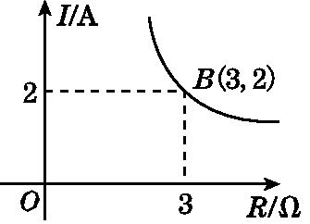
6.某闭合电路中,电源电压为定值,电流I(A)与电阻R(Ω)成反比例.如图所示是该电路中电流I与电阻R之间的函数关系,则用电阻R表示电流I的函数解析式为( )
A.I= B.I=- C.I= D.I=
7.用电器的输出功率P与通过的电流I、用电器的电阻R之间的关系是P=I²R,下面说法正确的是( )
A.P为定值,I与R成反比例
B.P为定值,I²与R成反比例
C.P为定值,I与R成正比例
D.P为定值,I²与R成正比例
8.在闭合电路中,电流I、电压U、电阻R之间的关系为:I=,电压U(伏)一定时,电流I(安)关于电阻R(欧)的函数关系的大致图象是( )
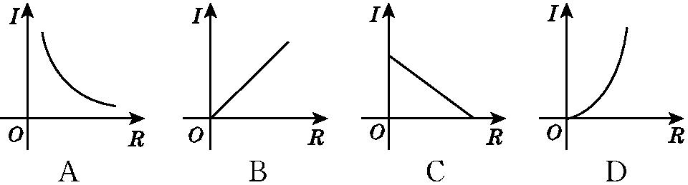

9.某气球内充满了一定质量的气体,当温度不变时,气球内气体的气压p(kPa)是气体体积V(m³)的反比例函数,其图象如图.当气球内的气压大于120 kPa时,气球将爆炸.为了安全起见,气球的体积应( )
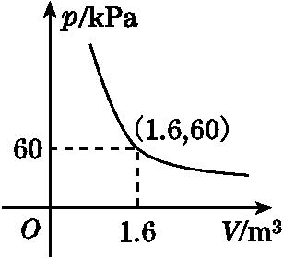
A.不小于 m³ B.大于 m³
C.不小于 m³ D.小于 m³
提升训练
考查角度1 利用反比例函数解决电压电流电阻问题
10.蓄电池的电压U为定值,使用此电源时,电流I(A)和电阻R(Ω)成反比例函数关系,且当I=4 A时,R=5 Ω.
(1)蓄电池的电压是多少?请你写出这一函数的解析式.
(2)当电流为5 A时,电阻是多少?
(3)当电阻是10 Ω时,电流是多少?
(4)如果以此蓄电池为电源的用电器限制电流不超过10 A,那么用电器的可变电阻应该控制在什么范围内?

考查角度2 利用反比例函数解决复杂的杠杆问题
11.如图所示,小华设计了一个探究杠杆平衡条件的实验:在一根匀质的木杆中点O左侧固定位置B处悬挂重物A,在中点O右侧用一个弹簧秤向下拉直到木杆平衡,改变弹簧秤与点O的距离x(cm),观察弹簧秤的示数y(N)的变化情况.实验数据记录如下:
x(cm) | … | 4 | 6 | 8 | 10 | 12 | …
y(N) | … | 12 | 8 | 6 | 4.8 | 4 | …
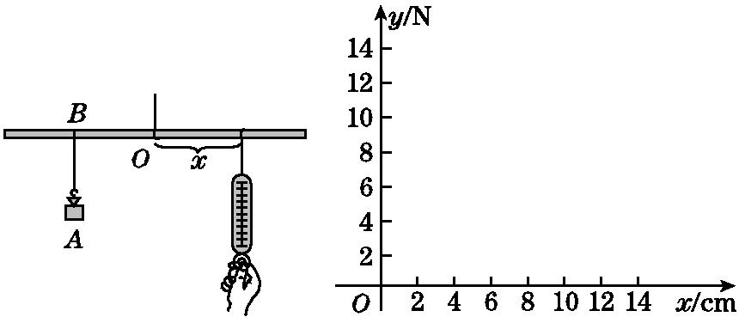

(1)把上表中x,y的各组对应值作为点的坐标,在如图的坐标系中描出相应的点,用平滑曲线连接这些点并观察所得的图象,猜测y(N)与x(cm)之间的函数关系,并求出函数关系式;
(2)当弹簧秤的示数为5 N时,弹簧秤与O点的距离是多少?随着弹簧秤与O点的距离不断减小,弹簧秤的示数将发生怎样的变化?

探究培优

拔尖角度1 利用图象中反映的信息解决生活中的物理问题
12.如图为某人对地面的压强p(单位:N/m²)与这个人和地面接触面积S(单位:m²)的函数关系图象.
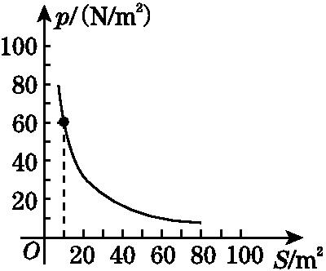
(1)通过图象你能确定这个人的体重吗?
(2)如果此人所穿的每只鞋与地面的接触面积大约为300 cm²,那么此人双脚站立时对地面的压强有多大?
(3)如果某一沼泽地面能承受的最大压强为300 N/m²,那么此人应站立在面积至少多大的木板上才不至于下陷(木板的质量忽略不计)?

拔尖角度2 利用多种函数的性质解热学问题
13.工匠制作某种金属工具要进行材料煅烧和锻造两个工序,即需要将材料煅烧到800 ℃,然后停止煅烧进行锻造操作.经过8 min时,材料温度降为600 ℃.煅烧时,温度y( ℃)与时间x(min)成一次函数关系;锻造时,温度y(℃)与时间x(min)成反比例函数关系(如图),已知该材料初始温度是32 ℃.
(1)分别求出材料煅烧和锻造时y与x的函数关系式,并且写出自变量x的取值范围;
(2)根据工艺要求,当材料温度低于480 ℃时,须停止操作,那么锻造的操作时间有多长?
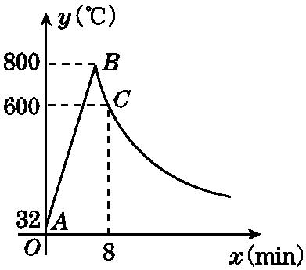

参考答案
1.【答案】C
解：当F一定时,p是S的反比例函数,则函数图象是双曲线,同时自变量是正数.故选C.
2.【答案】B 3.【答案】C 4.【答案】A
5.【答案】C 6.【答案】A
7.【答案】B 8.【答案】A
9.【答案】C
解：学生容易弄不清增减性情况而错选D.
10.解:(1)∵U=IR=4×5=20(V),∴函数解析式是I=.
(2)当I=5 A时,R=4 Ω.
(3)当R=10 Ω时,I=2 A.
(4)因为电流不超过10 A,由I=,可得≤10,解得R≥2,则可变电阻应该大于或等于2 Ω.
分析：本题考查的是反比例函数的应用.根据题意即可写出函数的解析式;把I=5 A,R=10 Ω代入函数解析式计算即可;根据电流不超过10 A即可得到关于R的不等式,解出即可.
11.解:(1)画图略,由图象猜测y与x之间的函数关系为反比例函数,所以设y=(k≠0),
把x=4,y=12代入得k=48,所以y=,
将其余各点的坐标代入验证均适合,所以y与x之间的函数关系式为y=.
(2)把y=5代入y=得x=9.6.
所以当弹簧秤的示数为5 N时,弹簧秤与O点的距离是9.6 cm.随着弹簧秤与O点的距离不断减小,弹簧秤的示数将不断增大.
解：本题考查的是反比例函数的应用.(1)先把x,y的各组对应值作为点的坐标作出图象,根据图象特征即可得到结果;(2)把y=5代入函数关系式即可得到结果;根据函数图象的性质即可判断随着弹簧秤与O点的距离不断减小,弹簧秤的示数的变化情况.
12.解:(1)由图象知p与S成反比例函数关系,故设p=(F≠0).
因为点(10,60)在函数p=的图象上,所以60=,解得F=600.
因为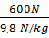≈61 kg,所以这个人的体重约为61 kg.
(2)因为此人所穿的每只鞋与地面的接触面积大约为300 cm²,所以双脚站立时与地面的接触面积大约为600 cm²,
将S=6×10⁻²代入p=中,得p=10⁴,
所以此人双脚站立时对地面的压强约为10⁴ N/m².
(3)将p=300代入p=,得S=2.
所以此人应站立在面积至少为2 m²的木板上才不至于下陷.
13.解:(1)设锻造时y与x的函数关系式为y=(k≠0),
则600=,
∴k=4 800,
∴锻造时y与x的函数关系式为y=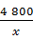.
当y=800时,800=,解得x=6,
∴点B的坐标为(6,800),
自变量的取值范围是x>6.
设煅烧时y与x的函数关系式为y=ax+b(a≠0),
则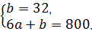
解得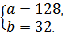
∴煅烧时y与x的函数关系式为y=128x+32(0≤x≤6).
(2)当y=480时,x=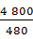=10,10-6=4(min),
∴锻造的操作时间有4 min.

